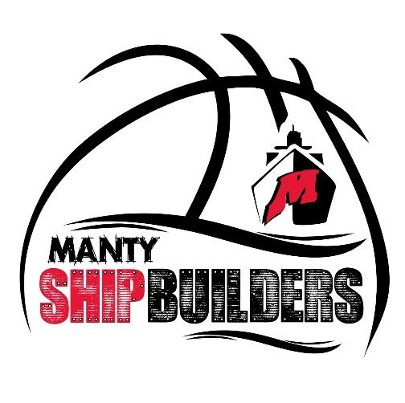

**Manitowoc Shipbuilders - Girls Youth Basketball**

**Registration opens in the fall! This is an opportunity for girls to play basketball competitively. Our coaches help girls develop along their journey as players and leaders, so that they are ready to be successful when they get to Lincoln High School and play for the Ships.**

*Scan the QR Code with your phone’s camera to register. Feel free to reach out to us if you need help with the fee or have any questions. We are here to help and want to make sure all girls can play.* 🏀

3rd-8th Grade Season: November-February (includes games & tournaments)

Varsity Head Coach: Riley Garbe - garber@mpsd.school

Booster Club President: Nathan Spaeth - nathanspaeth@att.net

Follow us on Facebook, Instagram, & Twitter - Manitowoc Girls Basketball - @manitowocgbb



**Manitowoc Shipbuilders - Girls Youth Basketball**

**Registration opens in the fall! This is an opportunity for girls to play basketball competitively. Our coaches help girls develop along their journey as players and leaders, so that they are ready to be successful when they get to Lincoln High School and play for the Ships.**

*Scan the QR Code with your phone’s camera to register. Feel free to reach out to us if you need help with the fee or have any questions. We are here to help and want to make sure all girls can play.* 🏀

3rd-8th Grade Season: November-February (includes games & tournaments)

Varsity Head Coach: Riley Garbe - garber@mpsd.school

Booster Club President: Nathan Spaeth - nathanspaeth@att.net

Follow us on Facebook, Instagram, & Twitter - Manitowoc Girls Basketball - @manitowocgbb



**Manitowoc Shipbuilders - Baloncesto juvenil femenino (SPANISH)**

**¡La inscripción se abre en otoño! Esta es una oportunidad para que las niñas jueguen baloncesto de manera competitiva. Nuestros entrenadores ayudan a las niñas a desarrollarse a lo largo de su trayectoria como jugadoras y líderes, para que estén listas para tener éxito cuando lleguen a Lincoln High School y jueguen para los Ships.**

*Escanee el Código QR con la cámara de su teléfono para registrarse. No dude en comunicarse con nosotros si necesita ayuda con el pago o tiene alguna pregunta.* Estamos aquí para ayudar y queremos asegurarnos de que todas las niñas puedan jugar. 🏀

Temporada de 3.º a 8.º grado: noviembre-febrero (incluye juegos y torneos)

Entrenador: Riley Garbe - garber@mpsd.school

Presidente del Booster Club: Nathan Spaeth - nathanspaeth@att.net

Síganos en Facebook, Instagram, y Twitter - Manitowoc Girls Basketball - @manitowocgbb



**Manitowoc Shipbuilders - Baloncesto juvenil femenino (SPANISH)**

**¡La inscripción se abre en otoño! Esta es una oportunidad para que las niñas jueguen baloncesto de manera competitiva. Nuestros entrenadores ayudan a las niñas a desarrollarse a lo largo de su trayectoria como jugadoras y líderes, para que estén listas para tener éxito cuando lleguen a Lincoln High School y jueguen para los Ships.**

*Escanee el Código QR con la cámara de su teléfono para registrarse. No dude en comunicarse con nosotros si necesita ayuda con el pago o tiene alguna pregunta.* Estamos aquí para ayudar y queremos asegurarnos de que todas las niñas puedan jugar. 🏀

Temporada de 3.º a 8.º grado: noviembre-febrero (incluye juegos y torneos)

Entrenador: Riley Garbe - garber@mpsd.school

Presidente del Booster Club: Nathan Spaeth - nathanspaeth@att.net

Síganos en Facebook, Instagram, y Twitter - Manitowoc Girls Basketball - @manitowocgbb



**Manitowoc Shipbuilders - Girls Youth Basketball (HMONG)**

**Lub caij cuv npe yuav qhib rau thaum lub caij nplooj ntoo zeeg! Nov yog lub caij zoo rau cov ntxhais tuaj koom sib tw pov basketball. Peb cov coj (coaches) yuav qhia rau lawv txawj sib tw thiab txawj ua ib tus coj, kom lawv npaj tus kheej ua ntej nce mus rau Lincoln High School thiab sib tw rau pab the Ships.**

*Siv koj lub xovtooj lub koob thaij duab scan tus QR Code mus cuv npe. Thov tiv tauj peb yog muaj lus xav nug txog dabtsis!* 🏀

3rd-8th Grade Season: November-February (includes games & tournaments)

Varsity Head Coach: Riley Garbe - garber@mpsd.school

Booster Club President: Nathan Spaeth - nathanspaeth@att.net

Follow us on Facebook, Instagram, & Twitter - Manitowoc Girls Basketball - @manitowocgbb



**Manitowoc Shipbuilders - Girls Youth Basketball (HMONG)**

**Lub caij cuv npe yuav qhib rau thaum lub caij nplooj ntoo zeeg! Nov yog lub caij zoo rau cov ntxhais tuaj koom sib tw pov basketball. Peb cov coj (coaches) yuav qhia rau lawv txawj sib tw thiab txawj ua ib tus coj, kom lawv npaj tus kheej ua ntej nce mus rau Lincoln High School thiab sib tw rau pab the Ships.**

*SSiv koj lub xovtooj lub koob thaij duab scan tus QR Code mus cuv npe. Thov tiv tauj peb yog muaj lus xav nug txog dabtsis!* 🏀

3rd-8th Grade Season: November-February (includes games & tournaments)

Varsity Head Coach: Riley Garbe - garber@mpsd.school

Booster Club President: Nathan Spaeth - nathanspaeth@att.net

Follow us on Facebook, Instagram, & Twitter - Manitowoc Girls Basketball - @manitowocgbb

50 English flyers (25 pages) per school

20 Spanish flyers (10 pages) per school

20 Hmong flyers (10 pages) per school

8 schools total (6 elementary & 2 middle)

Send to MSC for copies.

* English: 200
* Spanish: 80
* Hmong: 80

Cut up & organize for each school. Send through intradistrict mail.

Email school secretaries to alert them ahead of time. Attach this doc in case they need to make more copies.